 | Istituto Omnicomprensivo “Montefeltro”  Via Giusti - 61028 SASSOCORVARO (PU)  Tel. 0722-76137 – Fax 0722-76261 - C.F. 82006010415  E-mail: omnicomprensivo.montefeltro@provincia.ps.it  Posta certificata: psis00100b@pec.istruzione.it  Sito web: http://www.iis-montefeltro.it | 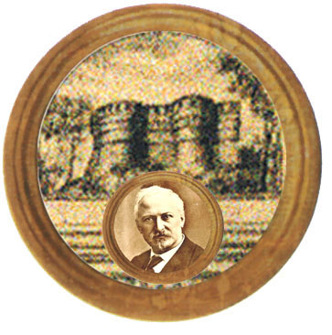  Istituto Comprensivo "A. Battelli" - Sassocorvaro (Pu)
Prot. 2116/C23 Sassocorvaro 12/04/2013
COMUNICAZIONE N. 316

Ai genitori ed agli alunni delle classi 3^
di Scuola Secondaria di II Grado

AI DOCENTI
AL DSGA

Oggetto: Percorso formativo

Si comunica che I’Istituto, come anche già negli anni precedenti, organizza degli incontri per un Percorso formativo con gli esperti Edoardo Frustaci (Attore, Regista e docente teatrale) e Roberta Gambelli (Counsellor psicoterapia gestaltica) sulle seguenti tematiche:

- CONOSCERE, RICONOSCERE E GESTIRE LE PROPRIE EMOZIONI (durata 3 ore)
La società di oggi ci porta inconsciamente a controllare le nostre emozioni, facendole apparire come difetti. Nel lavoro teatrale le cerchiamo per conoscerle e riconoscerle, per portarle alla luce con il gioco del ruolo acquisito, ma inconsapevolmente ne prendiamo atto portandolo nella vita comune.
L’ obiettivo e di considerare la sensibilità non come un difetto, ma come un cavallo di battaglia.
2 - TECNICHE DI COMUNICABILITÀ – UTILIZZO DELLE EMOZIONI NELLE NOSTRE RELAZIONI
Non si può non comunicare, legge base della comunicazione.
Vivere e riconoscere le proprie emozioni per nominarle e utilizzarle nella relazione con gli altri

Calendario:

DATE | CLASSI | ORARIO
Mercoledì 24 aprile | 3^ IPIA + 3^ IPSS | Dalle 8.20 alle 11.00
 | 3^ IGEA | Dalle 11.10 alle 13.40
Venerdì 26 aprile | 3^ IPIA + 3^ IPSS | Dalle 8.20 alle 11.00
 | 3^ IGEA | Dalle 11.10 alle 13.40
Venerdì 10 maggio | 3^ A LICEO | Dalle 8.20 alle 11.00
 | 3^ B LICEO | Dalle 11.10 alle 13.40
Mercoledì 22 maggio | 3^ A LICEO | Dalle 8.20 alle 11.00
 | 3^ B LICEO | Dalle 11.10 alle 13.40

I docenti sono pregati di far riportare la comunicazione nel diario.
La presente comunicazione è pubblicata sul sito Internet della scuola all’indirizzo http://www.iis-montefeltro.it, alla voce Albo/Circolari.

IL DIRIGENTE SCOLASTICO
(Dott.ssa Anna Maria Marinai)

GB/uff.did. sp

